Clase D_semana01:
Esta clase es el punto de entrada del programa. Su función principal es mostrar un menú interactivo al usuario y gestionar las opciones que este elija.
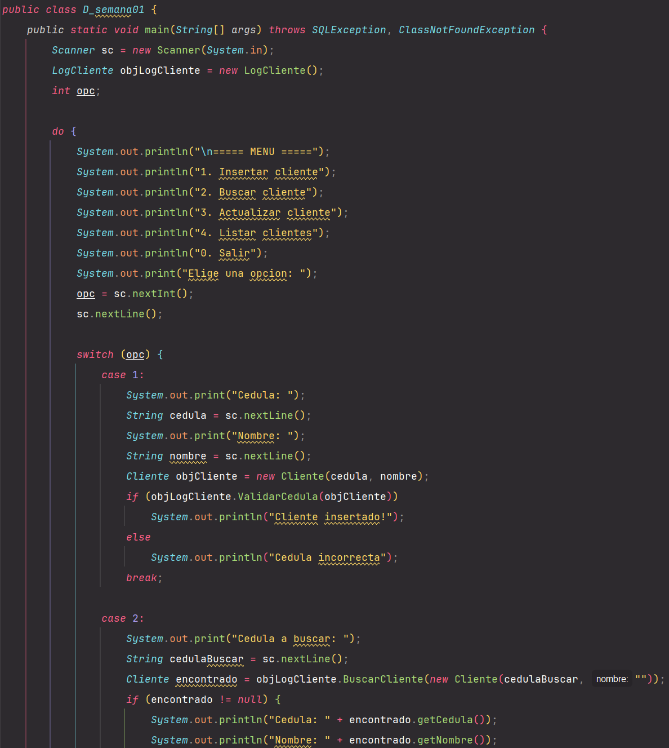
Se utilizan dos objetos principales: un Scanner para leer los datos ingresados por consola, y un objeto LogCliente que conecta la presentación con la capa de lógica
El menú se muestra dentro de un bucle do-while, lo que garantiza que siempre se presente al menos una vez. El bucle se repite hasta que el usuario ingrese la opción 0 para salir.
Cada opción del menú corresponde a una operación sobre los clientes:
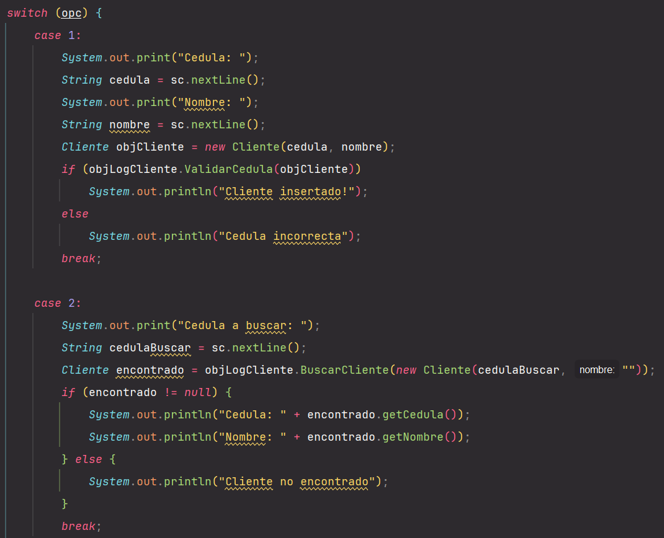
- Opción 1 – Insertar: Solicita la cédula y nombre, crea un objeto Cliente y lo envía a la lógica para validar e insertar en la base de datos.
- Opción 2 – Buscar: Solicita una cédula, consulta la base de datos y muestra los datos del cliente si existe.
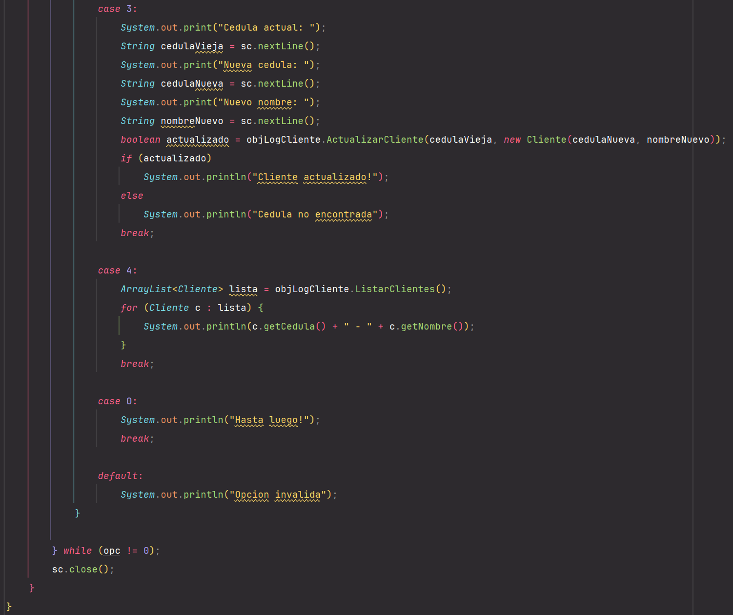
- Opción 3 – Actualizar: Solicita la cédula actual del cliente, luego los nuevos datos, y actualiza el registro en la base de datos.
- Opción 4 – Listar: Obtiene todos los clientes registrados y los muestra por consola uno a uno.
- Opción 0 – Salir: Termina el bucle y cierra el Scanner.

Clase LogCliente
Esta clase actúa como intermediaria entre la presentación y la base de datos. Su responsabilidad es procesar los datos, aplicar validaciones y retornar resultados. No muestra nada por pantalla, solo trabaja con los datos. Contiene un objeto BDCliente que le permite comunicarse con la base de datos
- Validar Cedula:
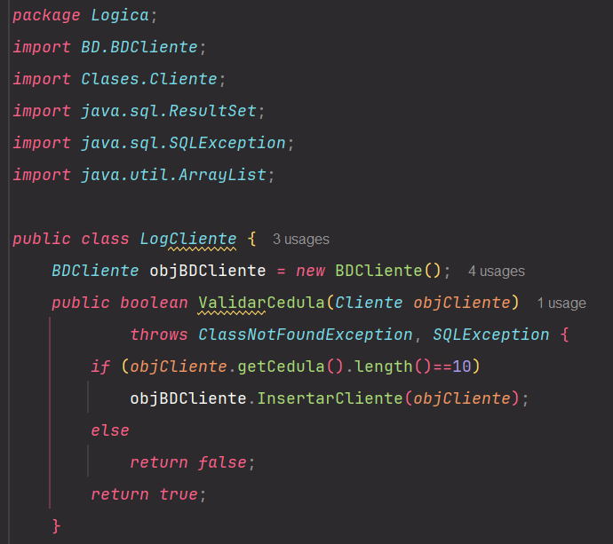
Recibe un objeto Cliente y verifica que su cédula tenga exactamente 10 caracteres antes de insertarlo. Si cumple la condición, llama a la base de datos para insertar el cliente y retorna true. Si la cédula no tiene 10 caracteres, retorna false sin realizar ninguna operación.
- BuscarCliente
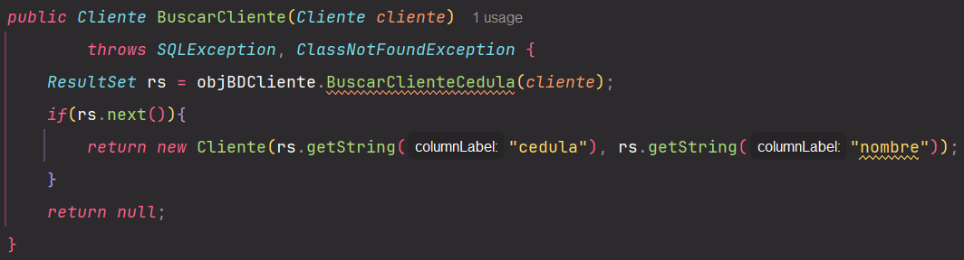
Recibe un objeto Cliente que contiene únicamente la cédula a buscar. Envía ese dato a la base de datos y recibe un ResultSet con el resultado. Si encuentra el registro, crea un nuevo objeto Cliente con los datos reales obtenidos de la base de datos y lo retorna. Si no existe ningún cliente con esa cédula, retorna null.
- ActualizarCliente
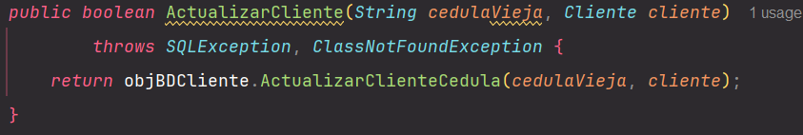
Recibe dos parámetros: la cédula actual para ubicar el registro, y un objeto Cliente con la nueva cédula y nombre. Delega la operación directamente a la base de datos y retorna true si la actualización fue exitosa, o false si no encontró ningún registro con esa cédula.
- ListarClientes
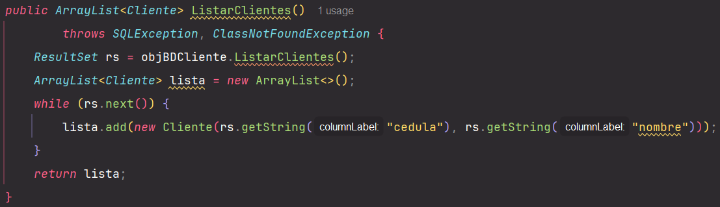
No recibe ningún parámetro. Consulta todos los clientes registrados en la base de datos, los recorre uno a uno con un while y por cada registro crea un objeto Cliente que agrega a un ArrayList. Al finalizar retorna la lista completa a la presentación.

Clase BDCliente
Esta clase es la única que se comunica directamente con MySQL. Su responsabilidad es ejecutar las sentencias SQL y retornar los resultados a la capa de lógica. Contiene un objeto Conexion que le proporciona la conexión a la base de datos.
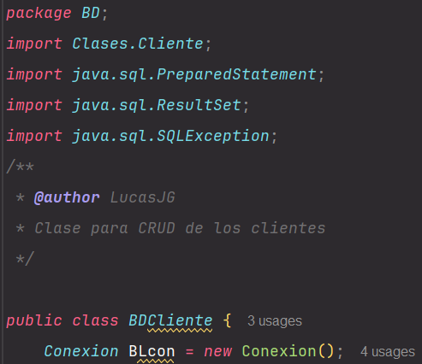
- InsertarCliente
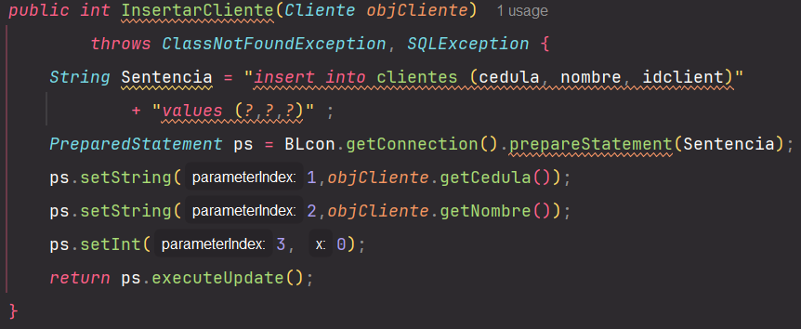
Recibe un objeto Cliente y ejecuta una sentencia INSERT para registrarlo en la tabla clientes. Usa PreparedStatement para asignar los valores de cédula, nombre e idClient de forma segura. Retorna un entero indicando cuántas filas fueron afectadas.

- BuscarClienteCedula
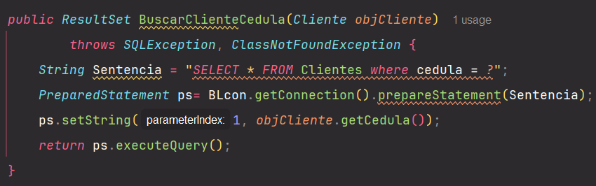
Recibe un objeto Cliente con la cédula a buscar y ejecuta un SELECT filtrando por esa cédula. Retorna un ResultSet con la fila encontrada, que luego será procesada por la capa de lógica.
- ActualizarClienteCedula
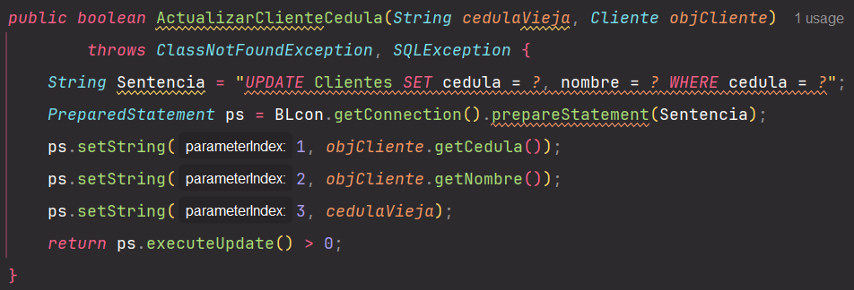
Recibe la cédula actual como texto y un objeto Cliente con los nuevos datos. Ejecuta un UPDATE que modifica la cédula y el nombre del registro que coincida con la cédula actual en el WHERE. Retorna true si al menos una fila fue modificada, o false si no encontró el registro.
- ListarClientes
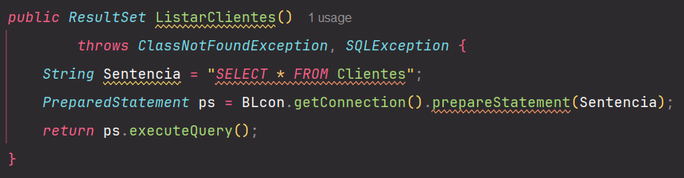
No recibe parámetros. Ejecuta un SELECT * para obtener todos los registros de la tabla clientes y retorna el ResultSet completo para que la lógica lo procese.

